**HƯỚNG DẪN SỬ DỤNG HỆ THỐNG BOOKING MEETING - GEM**

**B1. Truy cập vào Calendars của mình.**

* Nhấn vào dấu + để add phòng họp mình sẽ follow ( GEM có 6 phòng họp)

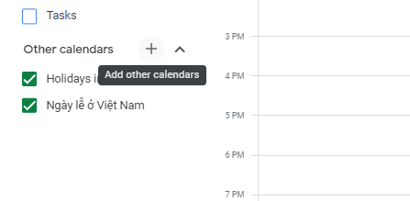

**B2. Chọn Browse resources hiển thị màn hình Settings**

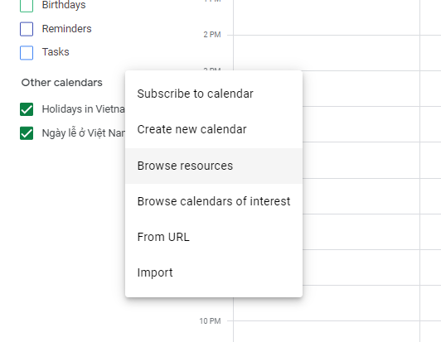

**B3. Trên thanh Add calendar chọn toàn bộ các meeting room như ảnh mô tả.**

* Chọn toàn bộ 6 phòng họp ở danh sách bên phải, tích chọn sẽ tự động được add vào calendars.

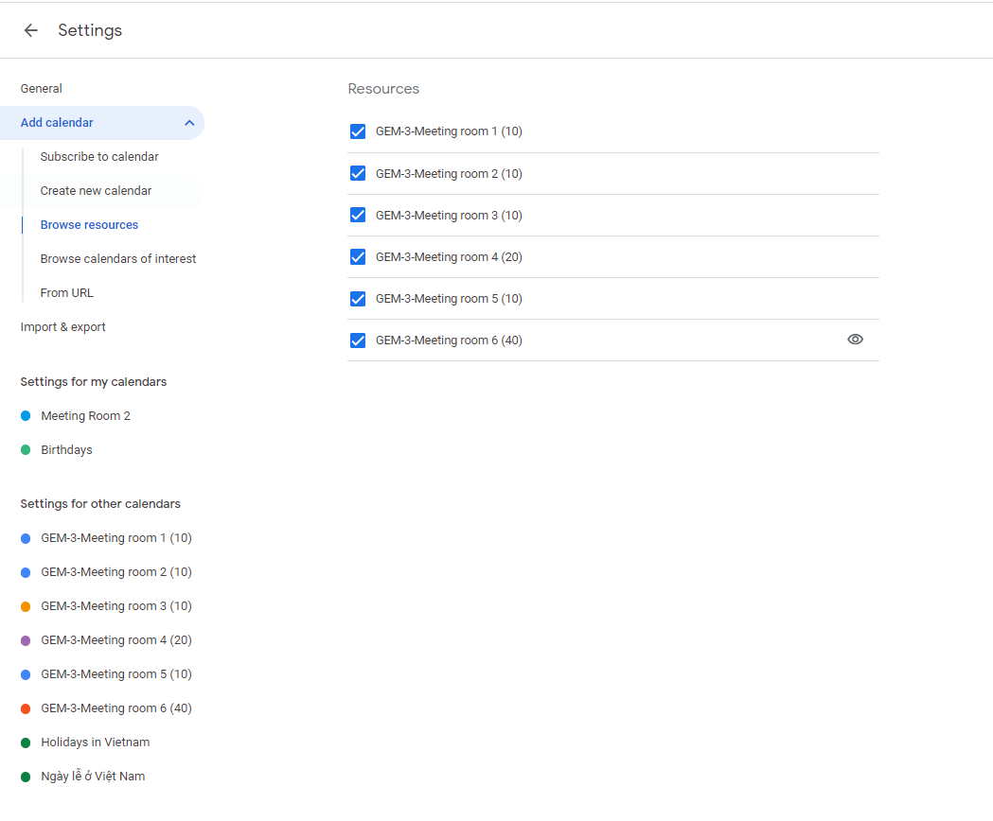

**Ở màn hình chính của calendar các meeting room sẽ hiện thị ở dưới phần Other Calendars**

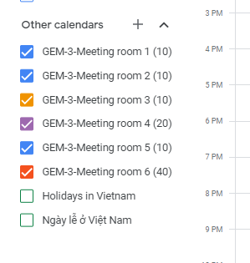

**B4. Book lịch họp**

**Chon Create -> Event**

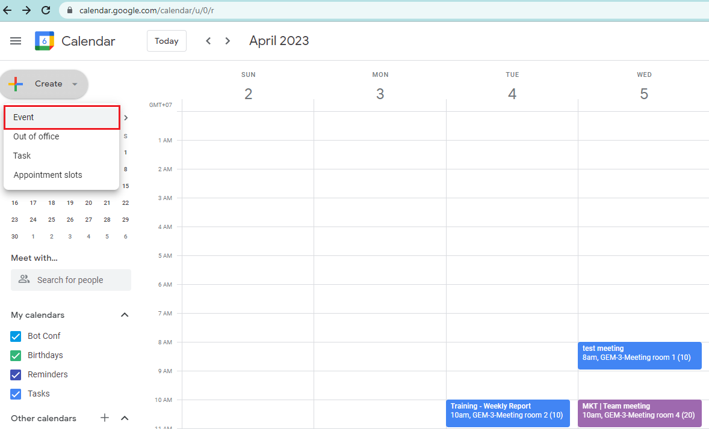

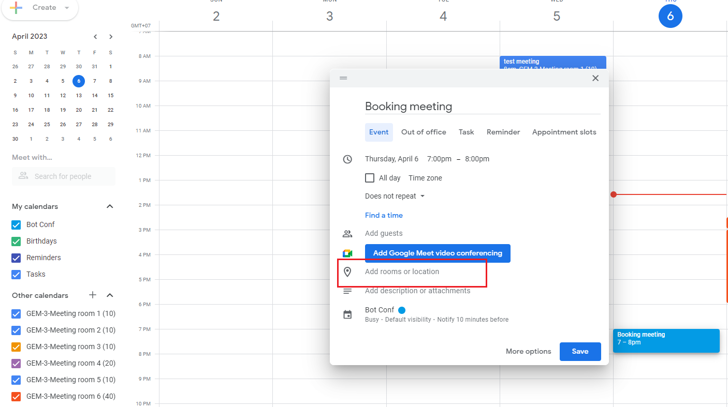

**Trường hợp giờ chọn giờ chưa trùng với lịch họp khác thì room sẽ hiện ở phần Available Room**

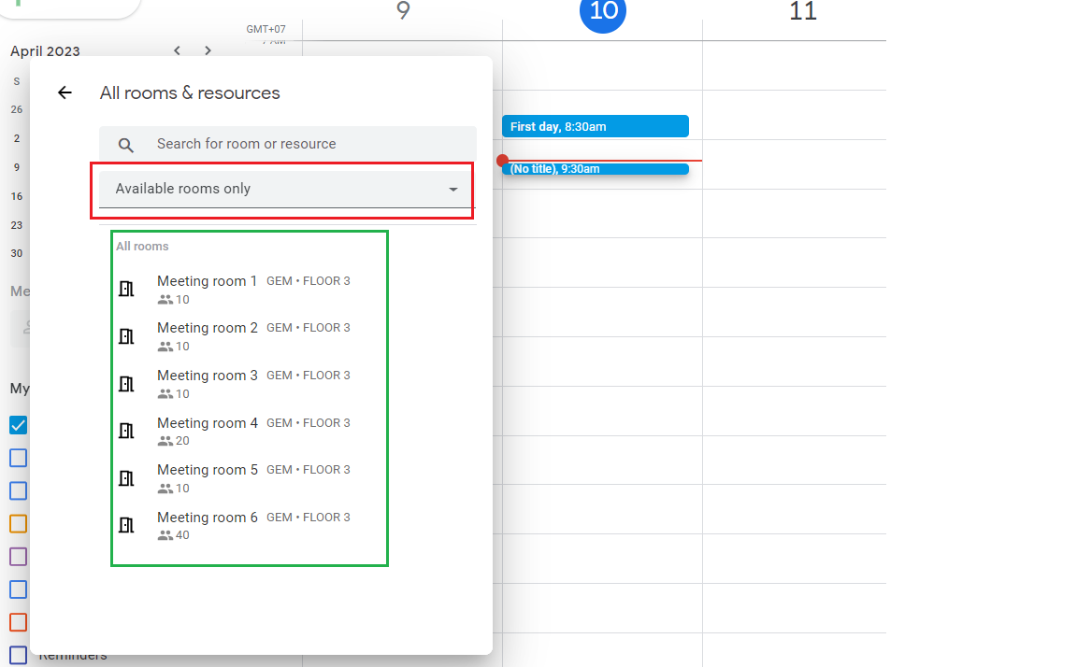

**Nếu booking trùng với lịch họp của người khác, mọi người chọn Include unavailable rooms**

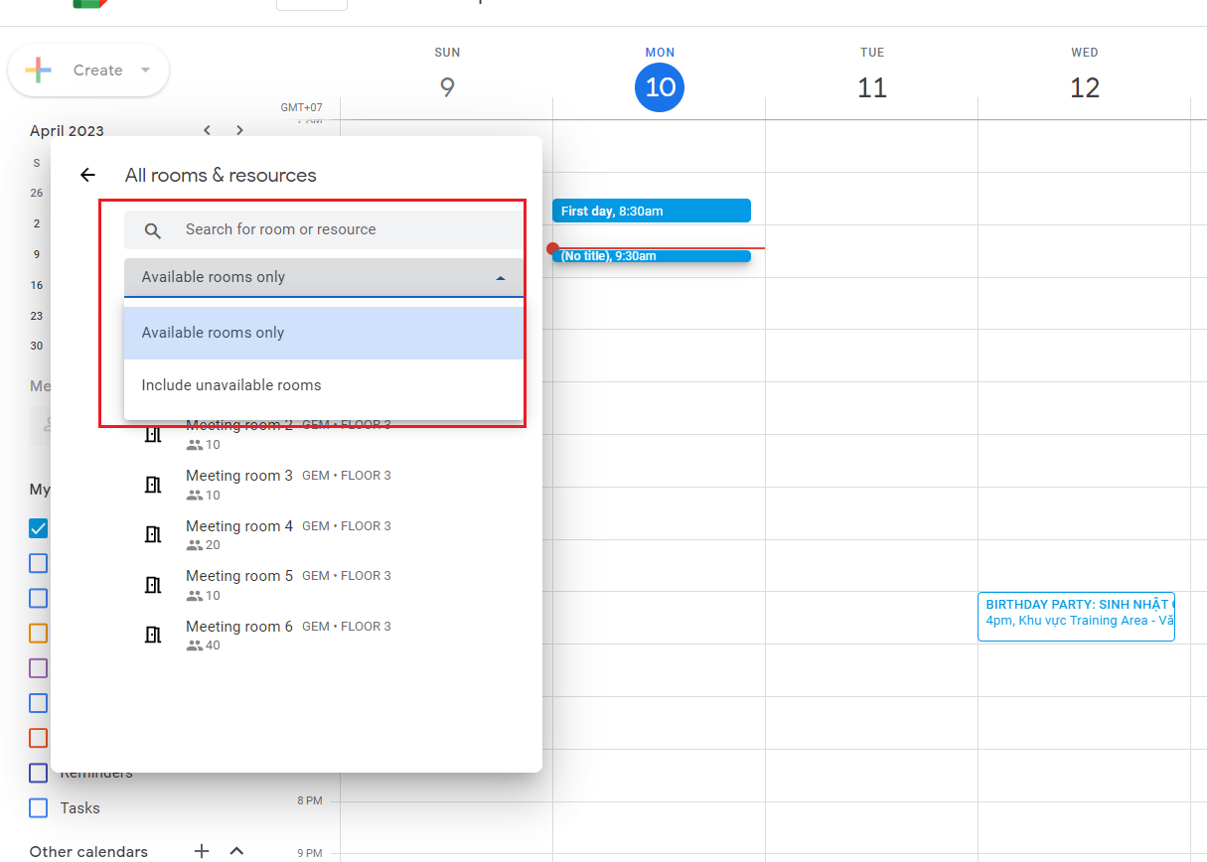

**Chọn Option để tùy chỉnh các thông tin như bên dưới. Bấm save để hoàn thành.**

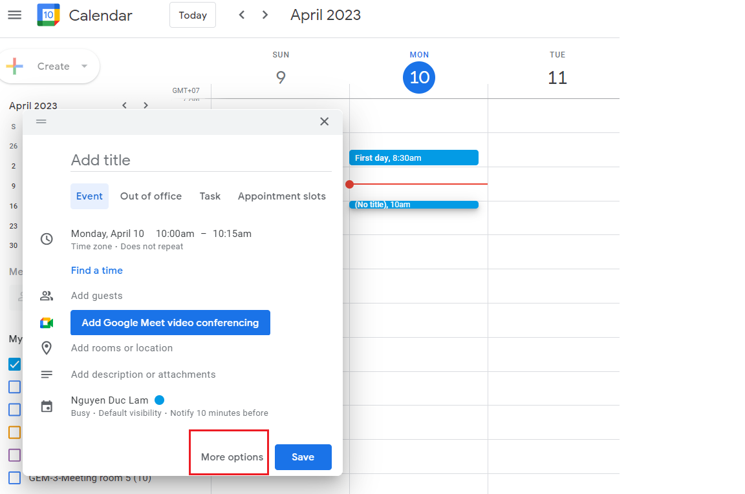

**Chọn người được mời họp và phòng họp**

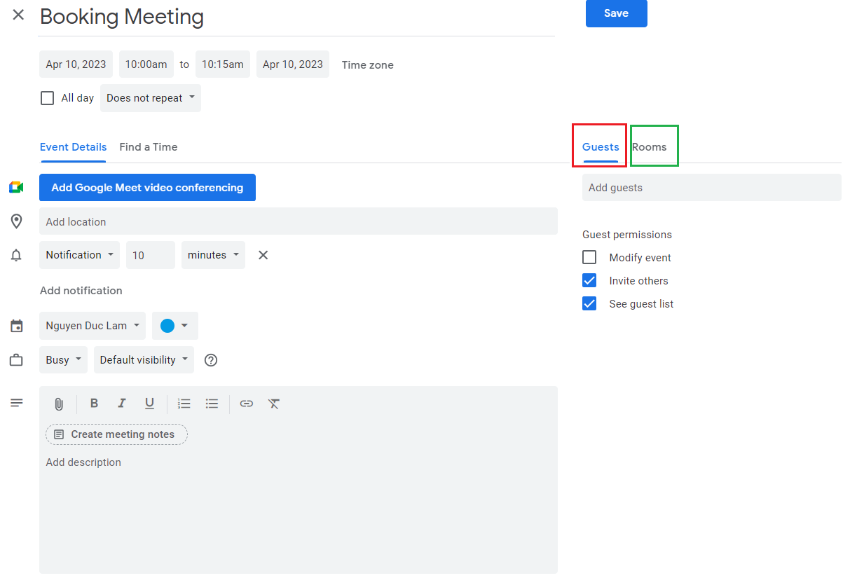

**Hình ảnh sau khi booking thành công.**

**Note:**

* ***Chọn các room bên tay trái để theo dõi lịch họp của từng phòng họp, và xem các room có sẵn hay không.***
* ***Lịch họp sau khi book xong sẽ hiển thị ở bên tay phải.***

